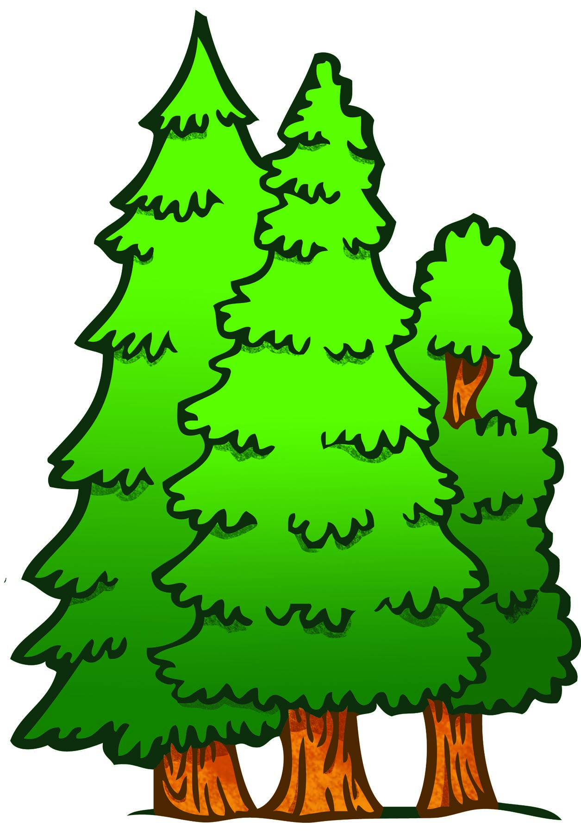
I już piątek!
Tydzień minął bardzo szybko…

To pierwszy weekend ze zminimalizowanymi obostrzeniami!
(I etap od 20.04.2020)

- Łatwiej zrobić zakupy (gdyż większa liczba osób może wejść do sklepu).
- Możliwe jest wejście do lasów i parków w celach rekreacyjnych (bieganie, jazda na rowerze)
- Młodzież powyżej 13 roku życia może wyjść na ulicę bez opieki dorosłego (np. na spacer z psem).
- Przebywanie na zewnątrz tylko pod warunkiem:
- zachowania dystansu społecznego (min. 2 metry)
- i zasłaniania twarzy (ust i nosa).
- Place zabaw pozostają nadal zamknięte!

Nie znaczy to, że wszystko wróciło do normy. To dopiero I etap. Nadal nie możemy gromadzić się, czy towarzysko się spotykać, nie spacerujemy zbyt długo i pozostajemy w domu!
Bliżej natury,
z daleka od „COVID-19”

- Jelenie i sarny zmieniają szatę z zimowej na letnią.
- Rodzi się wiele młodych zwierząt, np. łasice.
- Z południa przylatują bociany, jaskółki, wilgi. Szczygły przenoszą się z pól do ogrodów. Wiele ptaków zakłada gniazda i składa jaja.
- Pojawiają się liczne kretowiska – krety szukają pożywienia.
- Rolnicy sieją jary owies i jarą pszenicę.
- W ogrodach nawozimy drzewa i krzewy. Wysiewamy groszek pachnący i maciejkę.
- Pod koniec kwietnia w sadach zakwitną brzoskwinie, czereśnie, śliwy i wiśnie.
- Kwitnie wiele krzewów, drzew i kwiatów. Kwitną fiołki, kaczeńce i niezapominajki.

NIESPODZIANKA!
A propos niezapominajek, Ktoś o Was nie zapomniał i ciągle tęskni…
Poniżej LIST

Witam Was Kochane Moje!
Dawno Was już nie widziałam i bardzo się za Wami stęskniłam. I chociaż wygląda na to, że w tym roku szkolnym osobiście już się nie spotkamy, to chciałabym być jednak z Wami w kontakcie. Często myślę o Was, jak sobie radzicie, jak spędzacie czas, czy dbacie o siebie?
Ja staram się dostosować do okoliczności, uczę się posługiwać różnymi platformami umożliwiającymi spotkania i naukę on-line. Podejrzewam, że tak teraz będzie wyglądało nasze życie przez dłuższy czas. A Wy jak utrzymujecie kontakt ze sobą? Piszecie do siebie, czy gadacie przez telefon? A może spotykacie się w grupach na skypie, czy messendżerze? Nie nudzi Wam się w domu? Mam dla Was krótki film do obejrzenia na You Tube, który zrobił na mnie ogromne wrażenie i może Wam też się spodoba. Trwa tylko 22 minuty, więc myślę, że dacie radę go obejrzeć. Tu jest link: https://www.youtube.com/watch?v=BoohNb-BPPw. Ciekawi mnie jak go odbierzecie, czy myślicie, że czegoś może Was nauczyć?
Byłoby mi bardzo miło, gdybyście do mnie napisały i opowiedziały mi jak żyjecie w tych niecodziennych okolicznościach.
Może napiszecie też jak spodobał Wam się film?
Mam dla Was też propozycję zabawy. Pamiętacie grę Master Mind, tę gdzie układało się kod z kolorów i podpowiadało białymi i czarnymi punktami? To co Wam proponuję działa na podobnej zasadzie i też trzeba rozszyfrować kod, tylko składający się z cyfr a nie z kolorów. Jestem pewna, że dacie sobie radę. Jeśli zabawa Wam się spodoba, będę wysyłać następne. No ale musicie mi przysłać odpowiedź. Za każde rozwiązane zadanie dostaniecie punkty. Na koniec roku zrobimy podsumowanie i wyłonimy zwyciężczynie, które otrzymają nagrody, a każdy kto w ogóle odpowie, dostanie dyplom uczestnictwa. To co, bawimy się? Oto zadanie:
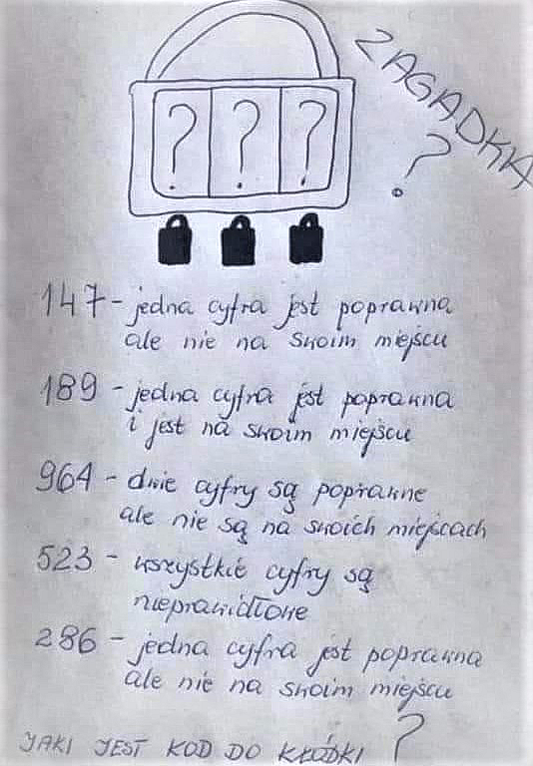
Trzymajcie się cieplutko, dbajcie o siebie i nie odpuszczajcie nauki,
to ważne!
Pozdrawiam Was i ściskam mocno
Magdalena Koczorowska-Szlassa

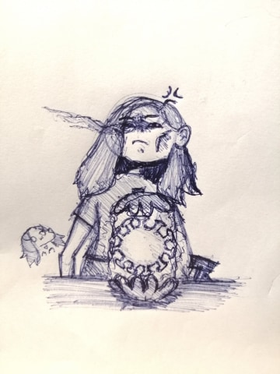
PS. Macie wszystkie pozdrowienia od mojej córki Magdy :)

* KTO CHCE ODPISAĆ DO PANI MAGDY NIECH SZYBKO DAJE NAM ZNAĆ!
**Pamiętajcie, jesteśmy dla Was! Gdy potrzebujecie pomocy w nauce, rozmowy, dobrej rady.
***Przestrzegajcie obostrzeń!
**** Zaliczajcie, odsyłajcie, pracujcie!!!

